**Федеральное государственное автономное образовательное учреждение высшего образования**

**Университет ИТМО**

Факультет программной инженерии и компьютерной техники

Дисциплина: Компьютерные сети

**Лабораторная работа №1**

Часть 2

Выполнил: Кузнецов Максим Александрович

Группа: P33131

Преподаватель: Тропченко Андрей Александрович

Санкт-Петербург 2023

# Этап 1. Формирование сообщения

Исходное сообщение: Кузнецов М. А.

Первые 4 байта в 16-коде: CA F3 E7 ED

Сообщение для передачи в программу: \EDE7F3CA

# Этап 2. Пример работы программы

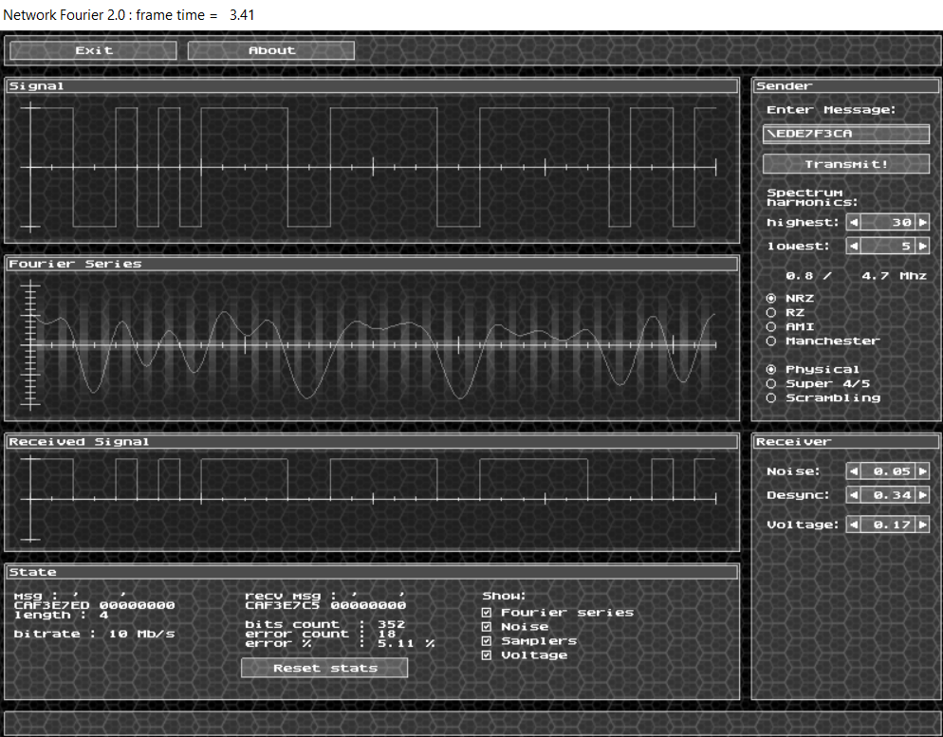

# 

# Этап 3. Результаты исследований

|  |  |  |  |  |  |  |  |  |  |  |
| --- | --- | --- | --- | --- | --- | --- | --- | --- | --- | --- |
| Шестнадцатеричный код сообщения:  CA F3 E7 ED | | | | | | Методы кодирования | | | | |
| NRZ | RZ | M-II | 4B/5B | Scrambling |
| Полоса пропускания идеального канала связи | Номера гармоник | | | | min | 5 | 5 | 34 | 0 | 2 |
| max | 30 | 30 | 56 | 20 | 24 |
| Частоты, МГц | | | | min | 0.8 | 0.8 | 5.3 | 0 | 0.3 |
| max | 4.7 | 4.7 | 8.8 | 3.1 | 5.0 |
| Минимальная полоса пропускания идеального канала связи | | | | | | 3.5 | 4.0 | 3.9 | 3.1 | 4.0 |
| Уровень шума | | | max | | | 0.03 | 0.02 | 0.19 | 0.01 | 0.01 |
| Уровень рассинхронизации | | | max | | | 0.15 | 0.55 | 0.30 | 0.24 | 0.24 |
| Уровень граничного напряжения | | | max | | | 0.17 | 0.17 | 0.8 | 0.12 | 0.18 |
| Процент ошибок при max уровнях и минимальной полосе пропускания | | | | | | 3.89 | 5.04 | 0.07 | 3.45 | 7.23 |
| Уровень шума | | ср | | | | 0.052 | | | | |
| Уровень рассинхронизации | | ср | | | | 0.296 | | | | |
| Уровень граничного напряжения | | ср | | | | 0,224 | | | | |
| Полоса пропускания реального канала связи | | Гармоники | | min | | 0 | 0 | 6 | 2 | 4 |
| max | | 33 | 33 | 56 | 38 | 40 |
| Частоты, МГц | | min | | 0.0 | 0.0 | 0.9 | 0.3 | 0.6 |
| max | | 5.2 | 5.2 | 8.8 | 5.0 | 6.3 |
| Требуемая полоса пропускания реального канала связи | | | | | | 5.2 | 5.2 | 7.9 | 4.7 | 5.7 |

**Этап анализа**:

Как мне показалось, то самым оптимальным будет выбор NRZ и 4B/5B. Они

имеют наименьшие показатели ошибок и минимальной полосы пропускания.

* NRZ без 4B/5B имеет на 0.44% больше ошибок, чем с 4B/5B
* NRZ и Scrambing имеет самый высокий процент ошибок (7.23%)
* RZ при схожих параметрах имеет процент ошибки выше на 1.15%
* M-II несмотря на гораздо меньший процент ошибок требует большую полосу пропускания.

**Вывод:**

В ходе работы я:

* Я исследовал свойства канала связи и их влияние на качество передачи сигналов
* Поэкспериментировал с различными методами физического и логического кодирования